**Bài Tập GHP – Giao Diện Quản Lý Dân Cư**

**Em xin phép giới thiệu nhóm mình Giới thiệu nhóm** : nhóm gồm **2** thành viên :**Hoàng Hải Đăng** (sbd 08) và **Lê Minh Đông (**sbd 10**)**

**Do kích thước chương trình của nhóm chúng em vượt mức cho phép (>40 MB) nên chúng em xin phép đẩy lên github  
  
 Dự án của chúng em được đẩy trên github với link :**[**https://github.com/hoangdangit/QuanLyDanCu**](https://github.com/hoangdangit/QuanLyDanCu0)

**-**Khi nhấn vào link ta sẽ được giao diện như này bao gồm folder QLDanCu chứa source code,file Readme(hướng dẫn ) ,Realeases(còn được gọi là phiên bản phát hành)

**Hướng Dẫn Khởi Chạy Chương Trình**-Để source chạy trên môi trường Netbean , ta bấm vào “Code” và bấm Download ZIP để có thể chạy   
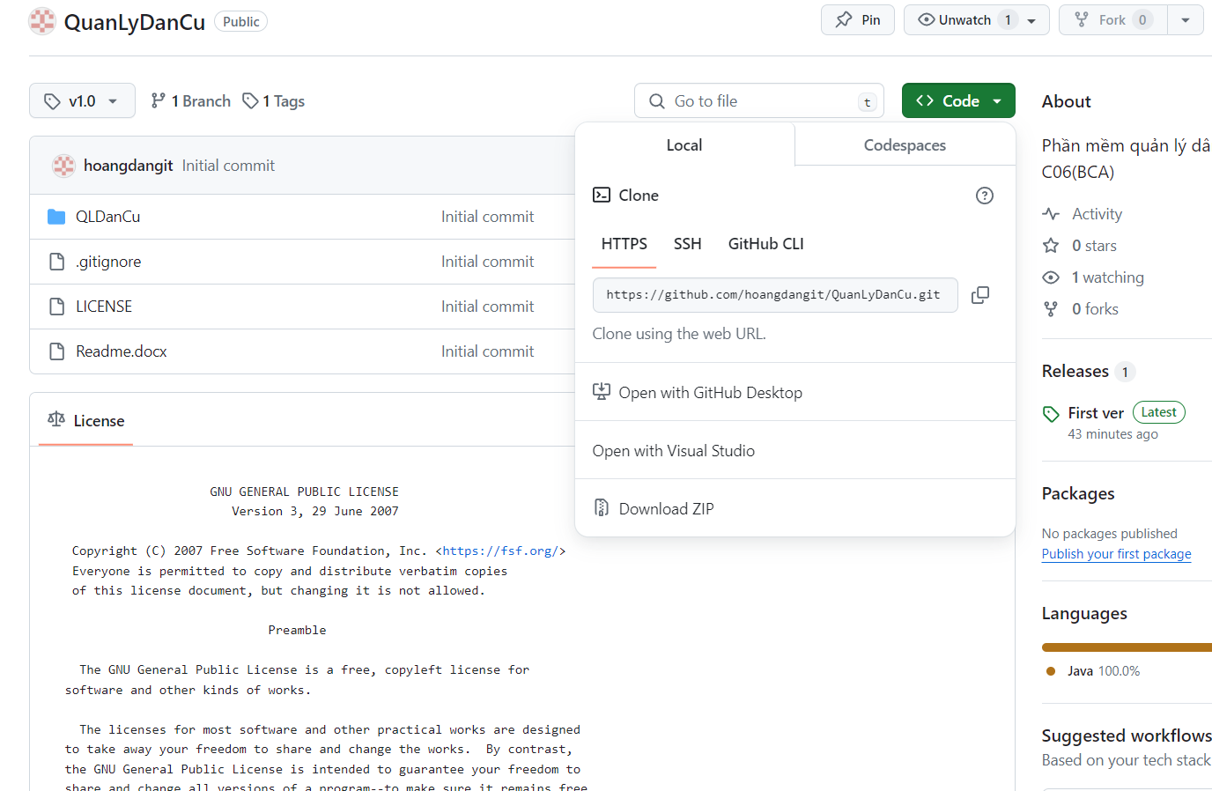  
  
-Để chạy với vai trò là ứng dụng thì khi ta phải **clean and build** project và sau đó ta phải giải **nén Quanlydancu-1.0-SNAPSHOT-dist.zip** nó sẽ có tệp đóng gói có tên : QLDanCu-1.0-SNAPSHOT.jar nằm trong folder target , ta chỉ cần nhấn vào thì chương trình sẽ chạy mà không cần phải trong môi trường netbeans .

**Hướng Dẫn Sử Dụng**Nhóm chúng em xin phép hướng dẫn và mô tả phần mềm của mình sau: Đây là một mô hình một phần mềm về **Quản Lý dân cư** và **Quản Lý đối tượng đặc biệt** tại một huyện X

* Đầu tiên khi ta chạy phần mềm , một cửa sổ đăng nhập sẽ hiển thị lên như này, và chúng ta gõ tên đăng nhập và mật khẩu đều là “admin”
* A screenshot of a computer

  Description automatically generatedSau đó ta bấm nút **đăng nhập** hoặc **phím enter**  để truy cập được vào .

* Khi đã đăng nhập vào thì sẽ giao diện **Quản lý dân cư** xuất hiện với các tính năng đầy đủ .
* Nút **Công cụ** và nút **Trợ giúp** sẽ gồm các nút có chức năng chính**: Thêm , Cập Nhật , Xóa , Làm mới, Tìm Kiếm , Hủy tìm Kiếm , Sắp xếp**
* A screenshot of a computer

  Description automatically generatedGóc bên trái dưới màn hình là phần **Thống kê** theo bảng : sẽ liên tục cập nhật số lượng khi ta thao tác với các chức năng chính

* Với nút **Công cụ** , sẽ hộ trợ chúng ta **xuất hiện** các tính năng **thêm , cập nhật, xóa, làm mới**  dân cư

* A screenshot of a computer

  Description automatically generatedVới nút **Trợ giúp** , sẽ hộ trợ chúng ta các tính năng **Tìm kiếm, Hủy tìm Kiếm , Sắp xếp** dân cư

* A screenshot of a computer

  Description automatically generatedVới nút **Tùy chỉnh** , hiện phần mềm đang trong quá trình **cập nhật** ,các tính năng hấp dẫn của **Tùy chỉnh** sẽ được cập nhật vào bản sau .
* Với nút **Đăng xuất** , giúp chúng ta sẽ quay lại giao diện đăng nhập , **thoát hoàn toàn ra khỏi giao diện hiện tại** 🡪 là giải pháp giúp chúng ta **tránh việc mất cắp dữ liệu** khi **thiết bị ta vào tay người lạ và tài khoản ta trên phần mềm chưa đăng xuất** .

* Và trên chỉ là mô hình **Quản lý dân cư** với những tội phạm gây nguy hiểm trong xã hội , chúng ta cần một trang **Quản lý đối những đối tượng đặc biệt này** .Tính năng này được triển khai trong nút :**Quản Lý Đối Tượng Đặc Biệt**

* Sau khi nhấn vào chức năng này , màn hình sẽ chuyển sang giao diện mới cũng gồm các chức năng chính tương tự như **Quản Lý Dân Cư** đó **là thêm , sửa , xóa, làm mới, tìm kiếm và sắp xếp các đối tượng** theo tiêu chí
* Đối với các đối tượng đặc biệt , cần hình ảnh để nhận dạng rõ các loại tội phạm này .

* A screenshot of a computer

  Description automatically generatedChức năng thêm ảnh sẽ được liên kết tới máy chủ của ta hiện tại, và tìm file ảnh nơi ta lưu để thêm vào .
* A screenshot of a computer

  Description automatically generatedĐặc biệt phần mềm còn có chức năng **Thống kê** theo dạng cột để có thể nắm bắt rõ tỷ lệ các loại tội phạm .

**Kết thúc**

**Và đó là tất cả chức năng của phần mềm nhóm chúng em . Nhóm chúng em xin phép được kết thúc phần hướng dẫn phần mềm của mình tại đây , mong cô và các bạn góp ý để chúng em hoàn thiện hơn ạ.**